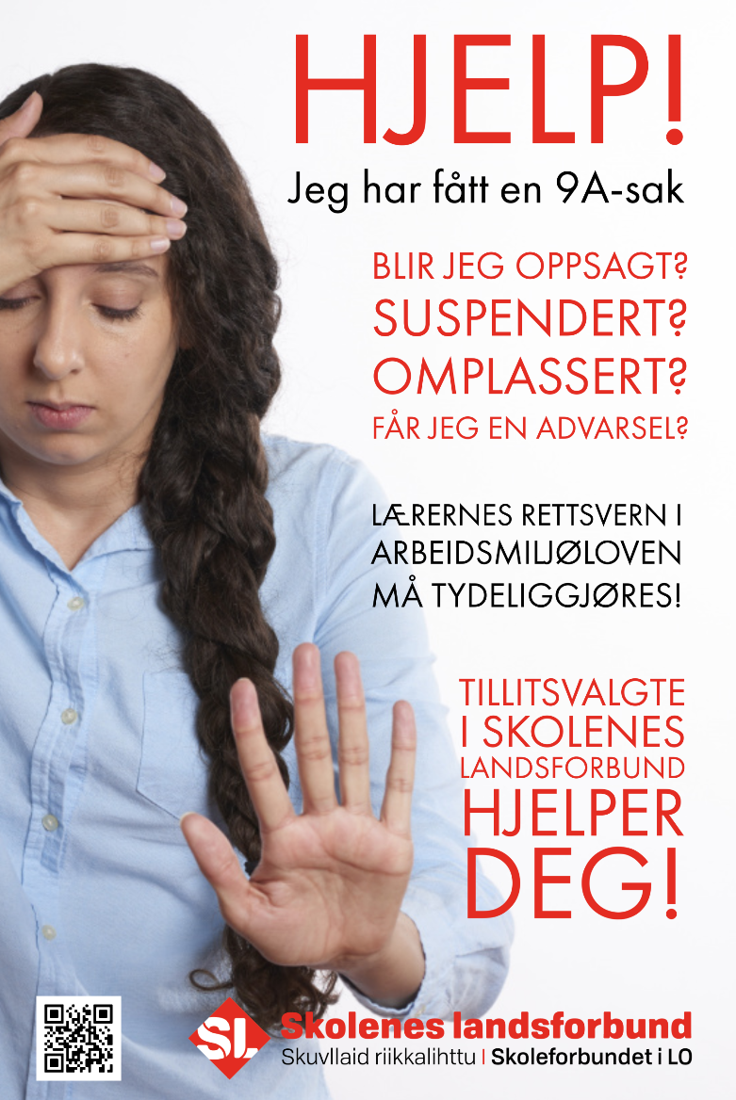

Saker etter § 9A-4 og § 9A-5 får gjerne konsekvenser for andre enn elevene

Stadig oftere blir slike saker brukt som begrunnelse for å gripe inn i arbeidsforholdet til de ansatte.

Dette kan skje ved at:
- de flyttes fra en klasse/får andre oppgaver
- de blir omplassert til en annen skole
- de fratas kontaktlærerstillingen
- de blir suspendert i en periode
- de får en advarsel eller tilrettevisning
- de blir oppsagt eller avskjediget

Begrunnelsen for slike inngrep i arbeidsforholdet er gjerne elevens subjektive oppfatning av en konkret hendelse. Her blander ofte arbeidsgiver sammen elevens rett til en tiltaksplan basert på subjektiv opplevelse med at den subjektive opplevelsen også kan brukes som begrunnelse for inngripende tiltak i et arbeidsforhold. Det kan den ikke.

«En lærer kan ikke straffedømmes på grunnlag av elevens subjektive opplevelse av å være krenket, og mobbeparagrafen kan ikke påberopes i en slik sammenheng»

(LO-advokatene)

Inngripen i arbeidsforholdet må i hovedsak begrunnes i arbeidsmiljøloven (AML). Det kan ikke begrunnes i opplæringsloven. AML stiller beviskrav for inngripen/endring av et arbeidsforhold. Elevens subjektive opplevelse kan ikke være det eneste beviset.

Det sies ofte at ansatte ikke har partsrettigheter i en 9A-sak, men dette er ikke tilfelle hvis saken får konsekvenser for arbeidsforholdet. Dette er slått fast av Sivilombudsmannen i flere saker*.

Noen av reaksjonene nevnt overfor kan ligge innenfor arbeidsgivers styringsrett. Det å bli flyttet fra en klasse/elev, og kanskje også omplassering til en annen skole, kan ligge innenfor styringsretten. Men selv saker innenfor styringsretten skal være saklig begrunnet.
Grensen for å bruke styringsretten på denne måten og for hva som er trakassering etter AMLs
§ 4-3, er flytende.

Hvis arbeidsgiver skulle ta kontaktlærerjobben fra noen, inkludert lønna og tiden, vil dette være et kontraktsbrudd. Når det er inngått en avtale med noen at de skal være kontaktlærer, kan ikke den ene parten ensidig velge å bryte kontrakten uten saklig grunn.

Avtaler skal holdes
En avtale er en avtale, så partene kan ikke bare trekke seg fra en avtale. Dette fremgår av Kong Christian Den Femtis Norske Lov fra 1687 - NL 5- 1-2, som sier «Contracter ... skulle holdis».*

Det vil si at en avtale skal gjennomføres etter hva partene har blitt enige om, selv om oppfyllelse blir mer krevende enn parten antok da avtalen ble inngått, og selv om en av partene ikke lenger har interesse i eller ønske om å gjennomføre avtalen. Eskedommen, Rt. 1933 s. 207, er illustrerende.

Prinsippet blir omtalt som «pacta sunt servanda». Hver av partene kan få hjelp av myndighetene til å gjennomføre avtalen med tvang (tvangsfullbyrdelse) dersom motparten ikke holder hva han/hun lovet.

Det finnes visse begrensninger i dette prinsippet. Blant annet plikter man ikke å oppfylle en avtale som strider mot lov eller «ærbarhet».

Det siste innebærer at man ikke kan tvinges til å gjennomføre noe som er direkte umoralsk, eller som er et for stort inngrep i den personlige frihet.

Suspensjon (AMLs § 15-13), utestengelse fra jobben, kan bare brukes dersom det er grunn til å anta at man blir avskjediget etter AMLs § 15-14.

Husk: Det spiller ingen rolle om ordet
«suspensjon» blir brukt eller ikke. Hvis tiltaket medfører de facto suspensjon, er det suspensjon.

PS! At arbeidsgiver velger å kalle det noe annet, betyr ingenting.

Advarsler er nummeret før oppsigelse …

Dermed bør saklighetskravene til en advarsel være omtrent de samme som for en oppsigelse. Men AML har ingen bestemmelser om advarsler*. Det er altså en ulovfestet praksis.

Får du en advarsel du er sterkt uenig i, signerer du med «Mottatt, ikke akseptert». Lever din versjon av den påståtte hendelsen

En advarsel gitt på svakt grunnlag, f.eks. elevens subjektive opplevelse, vil være lite verdt når den ikke er akseptert.

Det er strenge saklighetskrav til en oppsigelse etter AMLs § 15-7. En oppsigelse basert på en elevs subjektive opplevelse av en situasjon, vil ikke ha en sjans i en arbeidsrettssak.
Begrunnelsen for en slik oppsigelse må kunne dokumenteres. Uten dokumentasjon er saken dødfødt.

Flere rettssaker har nå slått fast at en lærer har både plikt og rett til å gripe inn overfor elever …

Dette gjelder nemlig plikten til å sørge for at «alle elever har rett til et trygt og godt skolemiljø» og håndheve skolenes «nulltoleranse mot krenking som mobbing, vold, diskriminering og trakassering» som det står i opplæringsloven § 9 A-2 og § 9 A-3*.

Dommene, i likhet med 9 A-4, viser også at en lærer må, og skal, korrigere uønsket atferd fra elevene, men det må skje uten unødvendig maktanvendelse og uten å krenke eleven*.
Hvordan forebygge?
Hovedtillitsvalgt bør prøve å få til kommunale retningslinjer for hvordan saker som har utspring i § 9A skal håndteres overfor ansatte.

Har man klare retningslinjer for hva man skal og ikke skal gjøre i slike situasjoner, vil man kunne unngå unødig eskalering. Det er lettere å unngå tabber enn å rette dem opp.

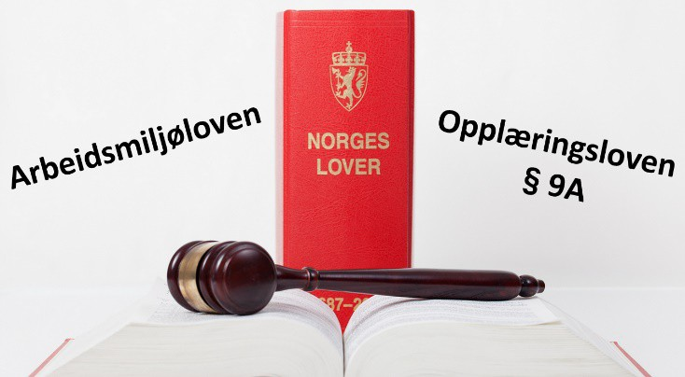

KILDER:
*Slått fast i flere saker av Sivilombudsmannen https://www.sivilombudsmannen.no/uttalelser/p artsinnsyn-for-laerer-i-sak-om-elevs-psykososiale- laeringsmiljo/

*Grunnprinsipper i avtaleretten/«Contracter ... skulle holdis» https://jusleksikon.no/wiki/Grunnprinsipper_i_av taleretten

*AML har ingen bestemmelser om advarsler https://www.lo.no/hva-vi-mener/lo- advokatene/nyheter-fra-lo- advokatene/advarsel_i_arbeidsforhold/

*Opplæringsloven https://lovdata.no/dokument/NL/lov/1998-07- 17-61

*Dom/korrigere uønsket atferd fra elevene … https://www.lo.no/hva-vi-mener/lo- advokatene/nyheter-fra-lo- advokatene/lareren_sin_adgang_til_a_irettesette
_elever/

HUSK! Du kan ha med deg tillitsvalgt på møter med arbeidsgiver. Bruk denne retten!

